歸仁國中102學年度辦理國中生涯發展教育活動
親職教育講座-父母心、玻璃心
時間: 103.3.15 地點:薌江樓五樓會議室
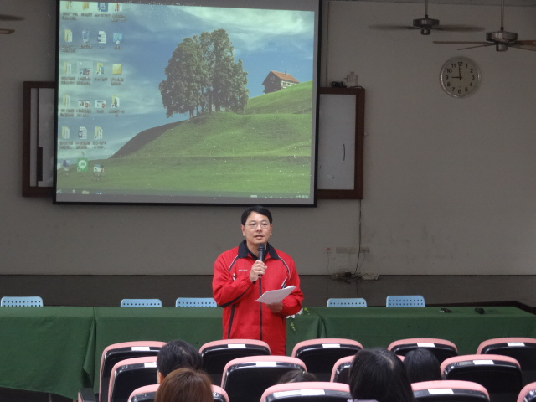
校長致詞
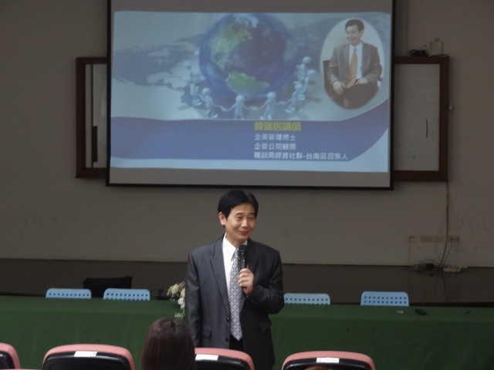
韓瑞信博士
歸仁國中102學年度辦理國中生涯發展教育活動
親職教育講座-父母心、玻璃心
時間: 103.3.15 地點:薌江樓五樓會議室
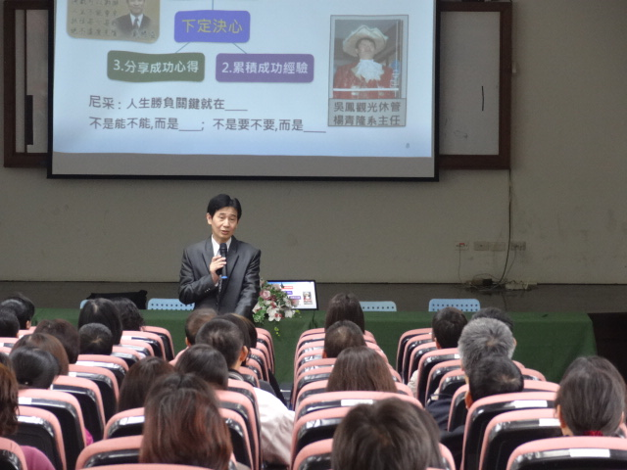
告訴家長需要了解孩子並協助孩子找到自身優勢
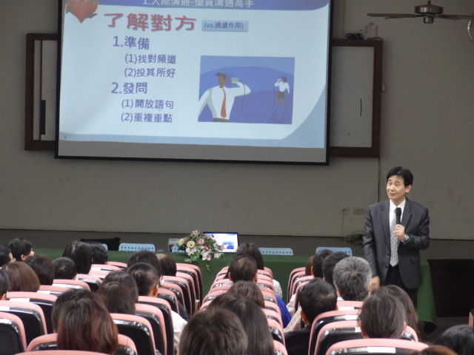
告訴家長如何與孩子進行有效溝通
歸仁國中102學年度辦理國中生涯發展教育活動
親職教育講座-父母心、玻璃心
時間: 103.3.15 地點:薌江樓五樓會議室
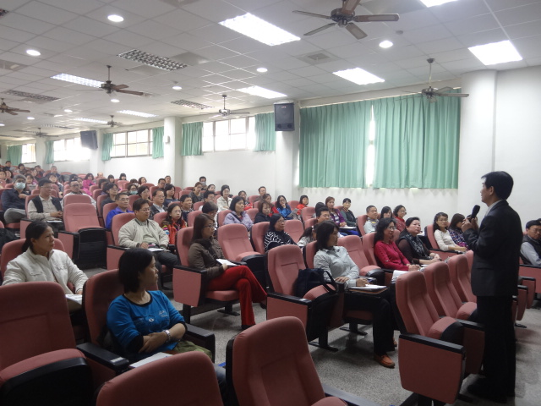
韓博士與現場家長互動
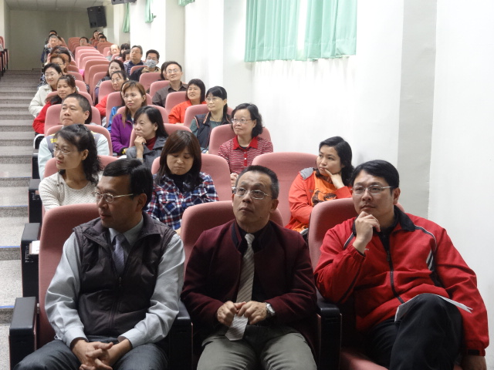
校長在場聆聽演講
歸仁國中102學年度辦理國中生涯發展教育活動
親職教育講座-父母心、玻璃心
時間: 103.3.15 地點:薌江樓五樓會議室
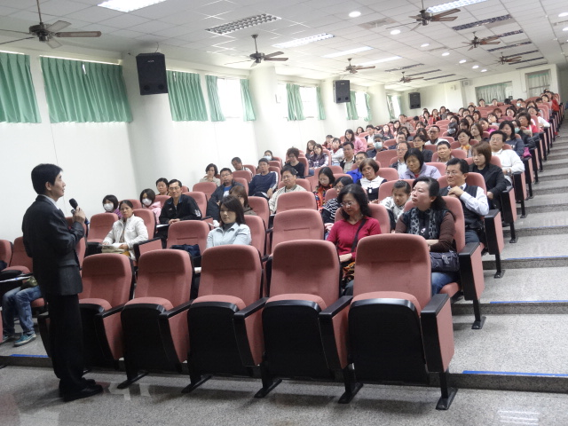
韓博士回覆家長的提問
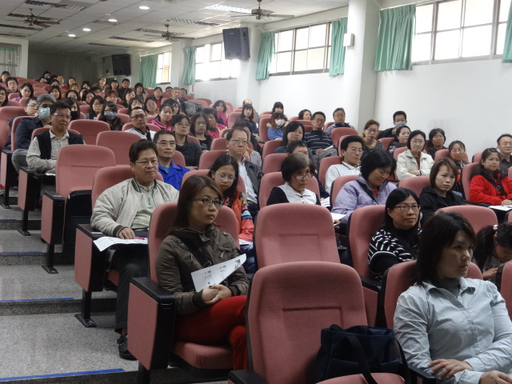
家長們仔細聆聽演講

